计算机基础复习资料

一、单项选择题（每小题1.5分，共30分）
1、以下不属于杀毒软件的是( )。
A、 金山毒霸 B. 卡巴斯基
B、 Outlook express D.小红伞
2、进程被创建后，等待CPU分配的状态称为( )。
A、 运行状态 B、 阻塞状态
C、 等待状态 D、 就绪状态
3、在Windows 10 中，文件名是由( )两部分组成的。
A、 文件名和基本名
B、 扩展名和后缀
C、 后缀和名称
D、 主文件名和扩展名
4、字长是CPU的主要性能指标之一，其表示( )。
A、 CPU一次能处理二进制数据的位数
B、 最长的十进制整数的位数
C、 最大的有效数字位数
D、 计算结果的有效数字长度
5、下表中可以作为主关键字的字段是( )。
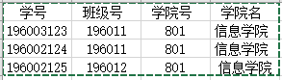
A、 学号 B、 班级号
C、 学院号 D、 学院名
6、把十进制数55转换成二进制数，结果为( )。
A、 110111 B、 101101 C、 111100 D、 110101
7、下列允许出现在文件名的的字符为( )。
A、 / B、 > C、 - D、 ;
8、以下不属于外存储器的是( )。
A、 ROM B. U盘
B、 固态硬盘 D.CD-R
9、数据库系统不包含以下哪项( )。
A、 计算机硬件 B、 数据库
C、 应用程序 D、 网络
10、下列哪种编码是常用的英文字符编码( )。
A、 ASCII B、 Unicode
C、 GB2312 D、 GBK
11、若关于学生信息的“出勤”表中的“学号”与“成绩”表中的“学号”建立关系，且两个表中的记录都是唯一的，则这两个表之间的关系是( )。
A、 一对一 B、 一对多
C、 多对一 D、 多对多
12、硬盘的格式化分为哪几个步骤？( )
A、 低级格式化、分区和高级格式化
B、 快速格式化、高级格式化和磁盘清理
C、 磁盘优化、分区和低级格式化
D、 高级格式化、磁盘优化和分区
13、OSI参考模型中，最下端是哪一层( )。
A、 链路层 B、 网络层
C、 物理层 D、 应用层
14、关系数据库支持的运算类型不包括( )。
A、 选择运算 B、 投影运算
C、 联接运算 D、 交叉运算
15、数字-0.00056属于 ,其中阶码和尾数分别为( )。
A、 浮点数，-3，-0.56 B. 定点数，-3，-0.56
B、 定点数，3，-0.56 D.浮点数，-3，0.56

二、计算题)
1、将二进制数据10.11转化为十进制。
2、将十进制数据88转化为二进制数据。
3、将十进制小数1.625转化为二进制。
4、将二进制数据1.001001转化为八进制。

三、数据库编程题
1、表1：学生档案表
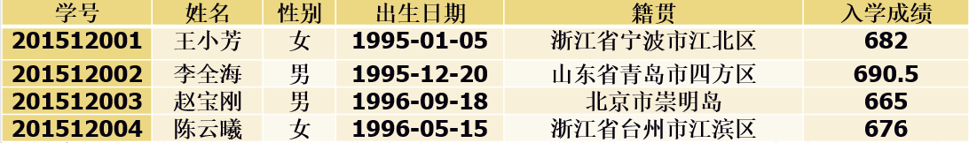
表2：学生档案表结构
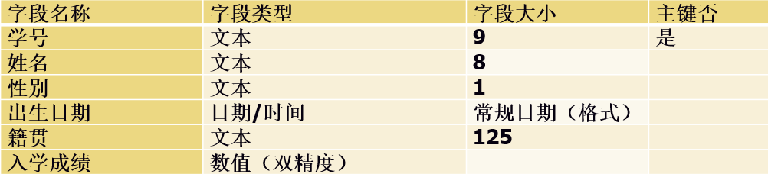
根据以上两个表格完成下列SQL语言：
1.使用SQL语句创建“学生档案”表：
2.利用SQL语句插入其中的学号为001的第一条记录：
3.用SQL创建查询1：查询“学生档案”表中入学成绩大于680分的女学生的所有字段信息。
4.用SQL创建查询2：查询“学生档案”表姓王的同学的学号和姓名字段信息。
四、简答题
1.什么是操作系统？
2.按照网络拓扑结构分类，写出至少3中网络结构，并画出对应的网络拓扑图。

答案
选择
B D D A A
A C A D A
A A C D A
二、计算题
1、将二进制数据10.11转化为十进制。--2.75
2、将十进制数据88转化为二进制数据。--1011000
3、将十进制小数1.625转化为二进制。--0.101
4、将二进制数据1.001001转化为八进制。--1.11
三 数据库编程题
1.使用SQL语句创建“学生档案”表：
Create table 学生档案 学号 TEXT(9) primary key,姓名 TEXT(8),性别 TEXT(1), 出生日期 DATE(8),籍贯 TEXT(125),成绩 DOUBLE
2.利用SQL语句插入其中的学号为001的第一条记录：
INSERT INTO 学生档案 VALUES (?)
3.用SQL创建查询1：查询“学生档案”表中入学成绩大于680分的女学生的所有字段信息。
SELECT * FROM 学生档案 WHERE 入学成绩>680 and 性别＝“女”
4.用SQL创建查询2：查询“学生档案”表姓王的同学的学号和姓名字段信息。
SELECT 学号,姓名 FROM 学生档案 WHERE姓名 like “王*”
四、简答题
- 什么是操作系统？
操作系统（OS）是配置在计算机硬件上的第一层软件，是其他软/硬件间的接口，用以协调计算机系统的所有软/硬件资源，提高系统资源利用率和吞吐量，并为用户和应用程序提供统一的接口，便于用户使用。OS是现代计算机系统中最基本和最重要的系统软件，其它诸如编译程序、数据库管理系统等系统软件，以及大量的应用软件，都依赖于操作系统服务的支持。事实上OS已成为现代计算机系统、多处理机系统、计算机网络中都必须配置的系统软件。
- 按照网络拓扑结构分类，写出至少3中网络结构，并画出对应的网络拓扑图。
